GAZİ İLKOKULU TARİHÇESİ
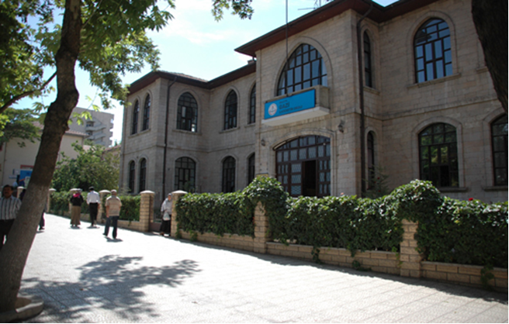
Cumhuriyetin ilanından ile birlikte var olan medreseler ve başlangıç okulları (iptidaiyeler), Atatürk’ün emri ile Cumhuriyet okullarına dönüştürülür, yeniden yapılanma sürecine alınır.
İlimizde o sırada eğitim – öğretime açık beş adet okul vardı. Şu an belediye iş hanı olan binanın yerindeki Fırat İlköğretim Okulu, şu anki Mustafa Necati İlköğretim Okulu yerinde Cumhuriyet İlköğretim Okulu, Hidayet mahallesinde dört yol ağzında kalıp yıkılmış ve sonradan yeri değiştirilmiş olan Hidayet İlköğretim Okulu, şu anki yerinde eğitim yapılan Gazi İlköğretim Okulu ve halen eski yerinde eğitim ve öğretime açık olan Derme İlköğretim Okulu.
Cumhuriyetin 10. Yılında Atatürk, o ünlü 10.yıl Nutkunu Ankara da irad eder. On yıllık faaliyetlerin dökümünü, tespitini yapar ve şöyle buyurur: “Milli Eğitim İşlerinde mutlaka muzaffer olmak lazımdır.
Bir milletin hakiki kurtuluşu, ancak bu suretle olur.” Direktifini verir. Her ile Cumhuriyetin 10. Yılı vesilesiyle bir örnek okul açılacaktır. Ancak bu okul, özellikle mimarisiyle diğer okullardan farklı olacaktır. Bu direktif, Malatya valiliği tarafından da süratle yerine getirilecektir. Bu okul için yer aranır. Bugünkü okulun yerinde, askeri mühimmat deposu vardı ve bina tek katlı kerpiç bir yapıdır. Milli eğitim müdürlüğü, bu binanın kerpiçten bölümünü yıktırır. Temeli kesme taştan bu binanın üstüne şimdiki Gazi İlköğretim Okulu yapılır. Binanın gerek mimarisi, gerek taştan yapı malzemeleri, onu diğer yapılardan farklı kılar. O yıllarda Malatya Valisi, Nevzat TANDOĞAN’dır. Sanat şaheseri bu bina, bir yıl gibi kısa bir sürede yapılıp bitirilir. 1933 yılında eğitim- öğretime açılır. Adı da Gazi Mustafa Kemal’e izafeten Gazi İlkokulu olur.
Türkiye’ye bir zamanlar damgasını vurmuş Malatyalılar, bu seçkin ilkokuldan mezun olurlar. Bunların arasında 8. Cumhurbaşkanımız merhum Turgut ÖZAL, ünlü siyaset adamları Hüsnü DOĞAN, Hasan Celal GÜZEL, Recai KUTAN, Metin EMİROĞLU gibi önemli şahsiyetleri saymak mümkündür. 8. Cumhurbaşkanı merhum Turgut ÖZAL’ın annesi, Cumhuriyetin ilk öğretmenlerinden Hafize ÖZAL da bu okulda öğretmenlik yapmıştır.
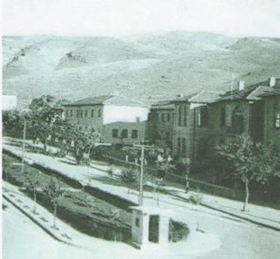

Gazi İlkokulu ve Malatya Lisesi. Sağ tarafta küçük bir bölümü görülen bina İstanbul sineması. Atatürk bulvarının ortasındaki kulübe, Polis noktası. O devirde polis sayısının azlığından olsa gerek hiç polis bulunmazdı. Resmin sol üst kısmında görülen beyaz renkli bina 1865 yılında yapılan askeri kışladır.
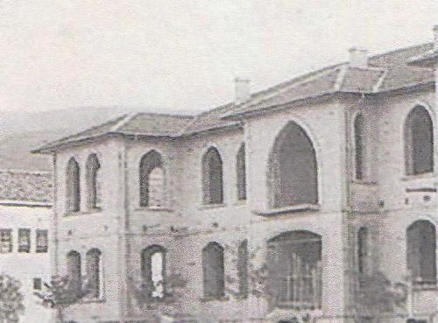
Gazi Mektebinin yapımına 1932 yılında başlanmıştır. Yeni Cami karşısında bulunan İzzetiye İlkokulu (Bugünkü Belediye İş hanının yerinde) talebeleri, Gazi İlkokuluna gönderilerek, 1933 – 1934 yılında eğitim – öğretime başlamıştır. Yukarıdaki resmin solunda görülen beyaz bina, 1944 yılında yapılan Malatya’nın ilk, Orta Okulu ve Lisesidir.
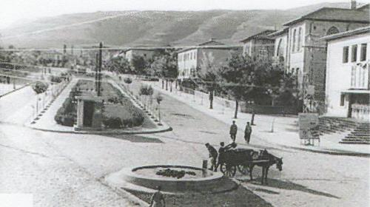
Atatürk Bulvarı 1947 yılı. Sağ tarafta İstanbul Sineması, Gazi İlkokulu, Malatya Lisesi ve Askeri Kışla binası görülüyor. Atatürk heykeli yapılmamış.

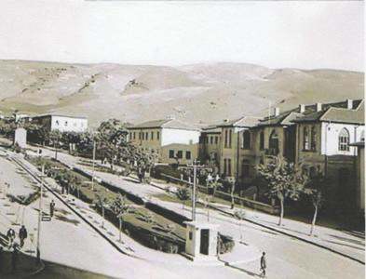
1950 yıllarında Atatürk Bulvarı değişik bir görüntüsü.
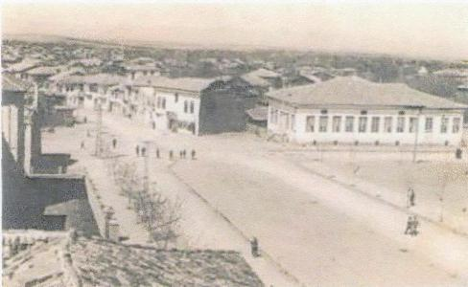
1936 yılında Hüseyin Bey köprüsü mahallesi. Yanan Malatya Lisesinin çatısında çekilen bu fotoğrafta soldaki bina Gazi İlkokulu, karşı sağ tarafta bayraklı bina ise eski sanat mektebi, Maliye binası ve yıkılıncaya kadar şehir sineması olarak kullanılmıştır. Eski sanat mektebinin (Sinemanın) altındaki bina tekke camisi karşısındaki boş alan şu andaki Ticaret Lisesinin bulunduğu yer, aşağıya doğru inen cadde ise kışla caddesidir.
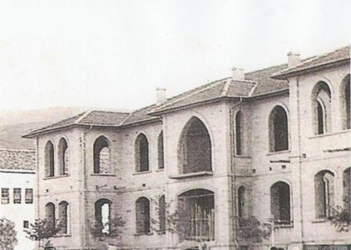

S.N | ADI SOYADI | GÖREVİ / ÜNVANI
 | Turgut Özal'ın annesi Hafize Özal: | Okulumuzda öğretmenlik yapmıştır.  Cumhuriyetin ilk Öğretmenlerindendir.
 | Recai Kutan | Bakan, Malatya Milletvekili
 | Recai Kutan’ın babası İsmail Kutan | Okulumuzun ilk müdürüdür.
 | Yusuf Bozkurt Özal | Devlet Eski Bakanı
 | Hasan Celal Güzel | Devlet Eski Bakanı
 | Metin Emiroğlu | Milli Eğitim Eski Bakanı
 | Ercan Vuralhan | Milli Savunma Eski Bakanı
 | İhsan Selim Yoldaş | Şu anki Rize Valisi
 | Saftar Ayhan Necioğlu | Hava Kuvvetleri Eski Komutanı
 | Selçuk Yöntem | Yönetmen, Oyuncu
 | Oktay Kaynarca | Oyuncu
 | Rasim Özdenören | Yazar (Yedi Güzel İnsan)
 | Celal Yalvaç | Araştırmacı, yazar, şair, gazeteci
 | Şemsi Belli | Yazar, fikir adamı
 | Bülent Tüfenkçi’nin çocuğu | Eski Bakan
 | Seyhan Semercioğlu, Mehmet Yaşar Çerçi, | Malatya Belediye Eski Başkanları
 | Münir Erkal, Cemal Akın’ın çocuğu | Malatya Belediye Eski Başkanları
 | Nihal Menzil | Oyuncu
 | Adnan Erkuş | Sanatçı
 | Prof.Fehmi Tabak | Prof.Doktor
 | Hasan Önal | Prof. Doktor
 | Cengiz Mıhçı | Op.Doktor
 | Atilla Kaya | Op.Doktor
 | Eşref Doğan | ABD Robert Koleji İnş. Yüksek Mühendisi
 | Zafer Kırçuval | Battalgazi Belediyesi Başkan Yard.
 | Muammer Zafer | Battalgazi Belediyesi Başkan Yardı.
 | Gencay Kaya | Yeşilyurt Belediyesi Şube Müdürü
VE DAHA NİCELERİ…

GAZİ İLKOKULU’NDAN MEZUN OLMUŞ TANINMIŞ KİŞİLER
MAZİDEN GAZİYE, HAYAL ETTİĞİN GELECEĞE.

